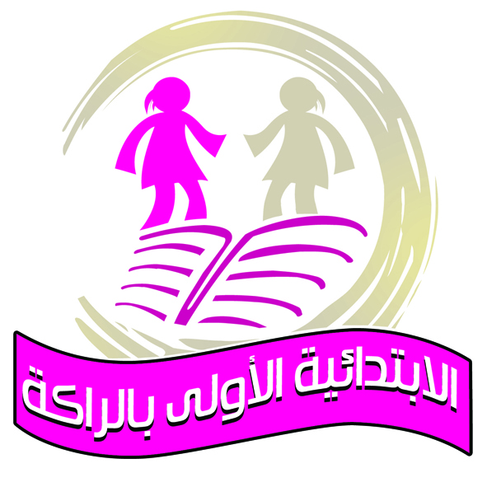
1المملكة العربية السعودية
الإدارة العامة للتعليم بالمنطقة الشرقية
إدارة الإشراف التربوي بالمنطقة الشرقية
مكتب التعليم بمحافظة الخبر


6th week | 5th week | 4th week | 3rd week | 2nd week | 1st week
7-2/11-2 | 30-1/4-2 | 23-1/27-1 | 16-1/20-1 | 9-1/13-1 | 2-1/6-1
Comics  Let's play & alphabet J-L | 2- school  Alphabet G-I+  Chant  Smart kids | Revision 1 project  Alphabet revision+  Smart time1  الأثنين إجازة اليوم الوطني | Let's play- Alphabet d-f  Story time | Smart kids  Comics p8-9 | Introduction  1-Hello  Alphabet a-c  A chant
12th week | 11th week | 10th week | 9th week | 8th week | 7th week
20-3/24-3 | 13-3/17-3 | 6-3/10-3 | 28-2/3-3 | 21-2/25-2 | 14-2/18-2
Alphabet revision& smart time3  4-You and me  Alphabet S-U  Chant p 47 | Story time  Revision3 & project | Our world  Let's play & alphabet P-R | 3- family & friends  Alphabet M-O+  Chant  Smart kids | Alphabet revision & smart time 2 | Story time  Revision2 & project  بدء اختبارات فترة1
18th week | 17th week | 16th week | 15th week | 14th week | 13th week
3-5/7-5 | 25-4/29-4 | 18-4/22-4` | 11-4/15-4 | 4-4/8-4 | 27-3/1-4
استكمال البرامج العلاجية للطالبات غير المتقنات لمعايير التقويم | --برامج اثرائية وعلاجية للطالبات  -تسليم نتائج الطالبات المجتازات لمعايير التقويم | Alphabet revision  Smart time4  بدء اختبارات فترة2 | Revision & project | Let's play & alphabet  V-Z  Story time | Smart kids  Comics

مديرة المدرسة : هيفاء القصيبي

التوقيع :

مشرفة المادة : لمى العكاس

معلمة المادة : ابتسام الشبيلي

التوقيع :

التوقيع :

